附件4：
中鸣机器人挑战赛中学组主题与规则

一、项目简介
中鸣机器人中学组挑战赛是湖北省青少年机器人竞赛项目之一。其活动对象为初中、高中在校学生，要求参加比赛的选手在现场自行拼装机器人、编制机器人运行程序、调试和操作机器人。参赛的机器人是程序控制的，可以在赛前公布的竞赛场地上，按照本规则进行比赛活动。
二、主题与任务
1.竞赛主题：智能农场。利用发达的科技技术，结合中国传统的农业耕作技术，使农业朝着现代化，智能化的方向去发展。在农田建设、虫害防治、疫病防治、良种推广、家畜育种、机电装备等的技术得到改造和提升。使农业技术走上健康发展的轨道。
2.竞赛任务：机器人完成农场的操作任务
三、竞赛场地
1.竞赛场地平面图（喷绘布材料，尺寸， 120厘米×240厘米）
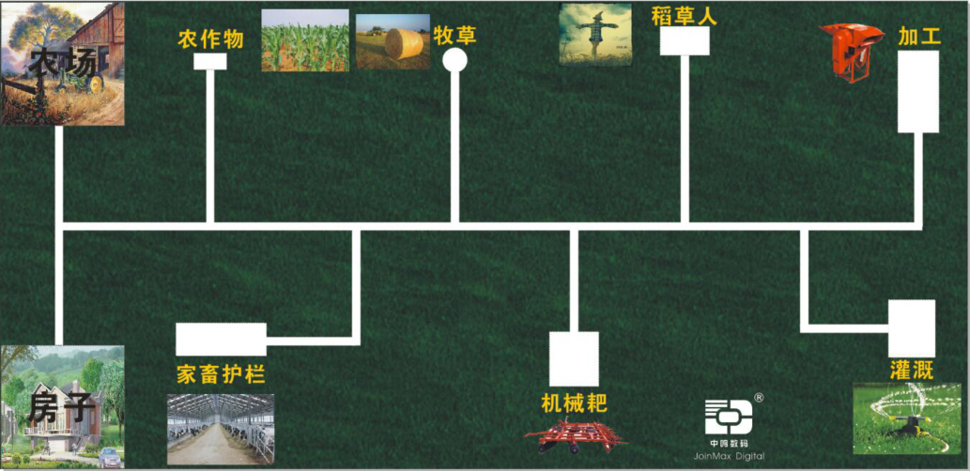
2.起点与终点
起点与终点同为场地图边角的“房子”区域，尺寸 35厘米×35 厘米
3.主线：
主线白色宽2厘米。
4.任务框：（ 单位：厘米）
所有任务边框黑色线宽0.3厘米
4.1农场的方框尺寸为35×35
4.2农作物方框内尺寸为8×4
4.3牧草圆框内直径为6
4.4稻草人方框内尺寸为12×7
4.5家畜护栏方框内尺寸为22×8
4.6机械耙方框内尺寸为13×12
4.7加工方框内尺寸为21×10
4.8灌溉方框内尺寸为14×12
5.任务道具：（ 单位：厘米）
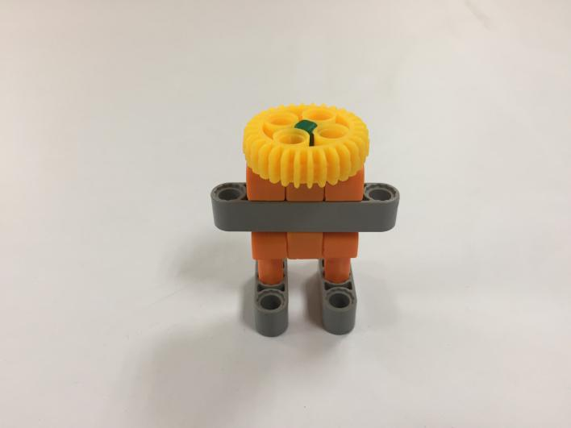 |  | 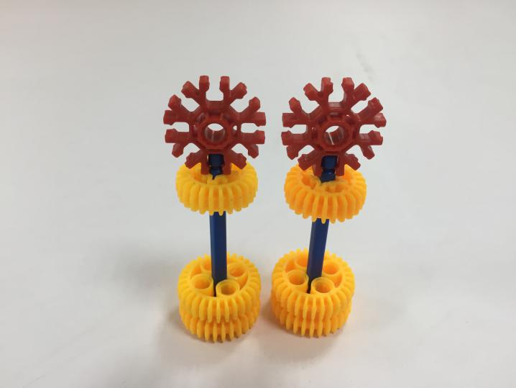
农夫出发前被机器人携带  尺寸：6×5×3 | 农作物放置于农作物区域，共2个  单个尺寸：9.5×3×3
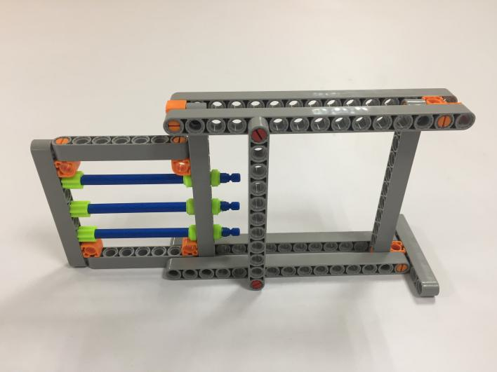 |  | 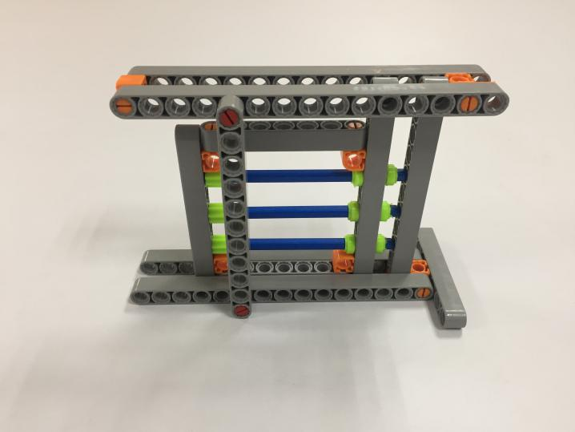
家畜护栏：底部固定在室内指定位置，左图为初始状态，右图为关闭完成，
门闸尺寸为，11×9×1，门框尺寸为：16×11×7
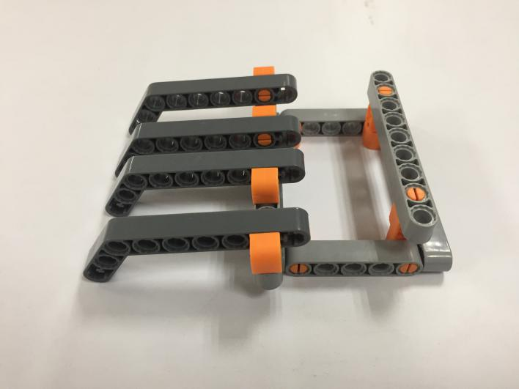 |  | 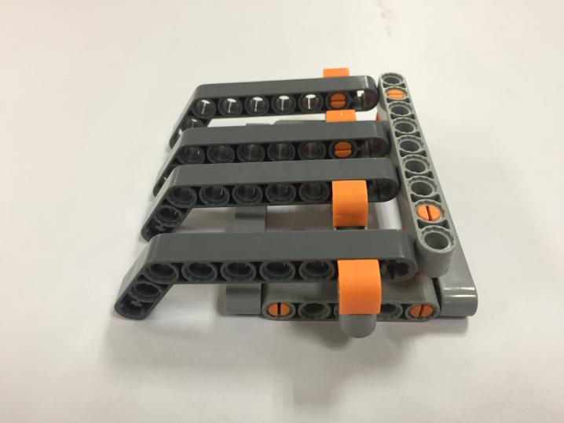
机械耙:底部固定在室内指定位置，耙部分放置于底座上，左图为初始状态，右图为复位完成
底座尺寸：7×9×3，耙：11×8.5×2
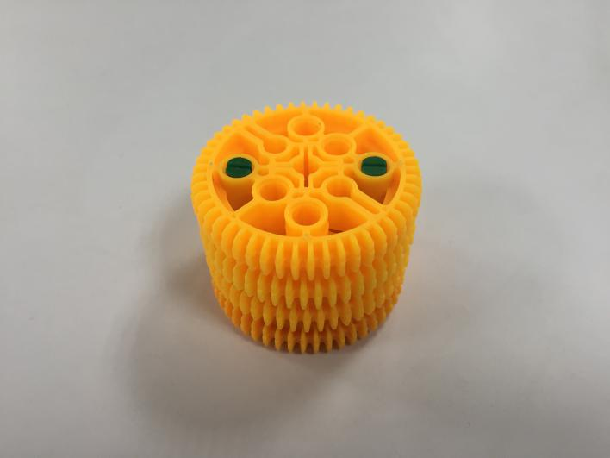 |  | 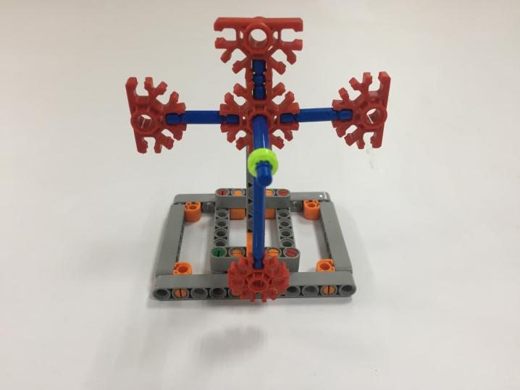
牧草：放置于相应指定圆框内  尺寸：直径6，高4 |  | 稻草人：放置于相应指定方框内  底座尺寸为，11×9×12，  稻草人：14×9.5×0.5
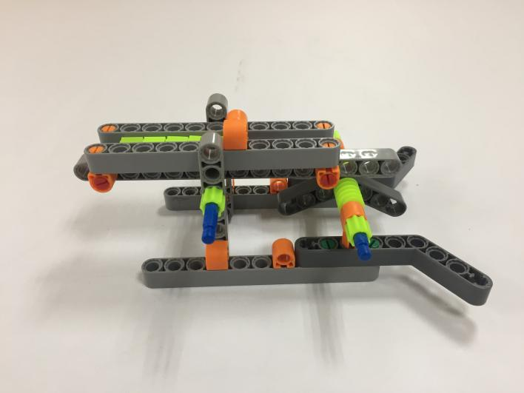 |  | 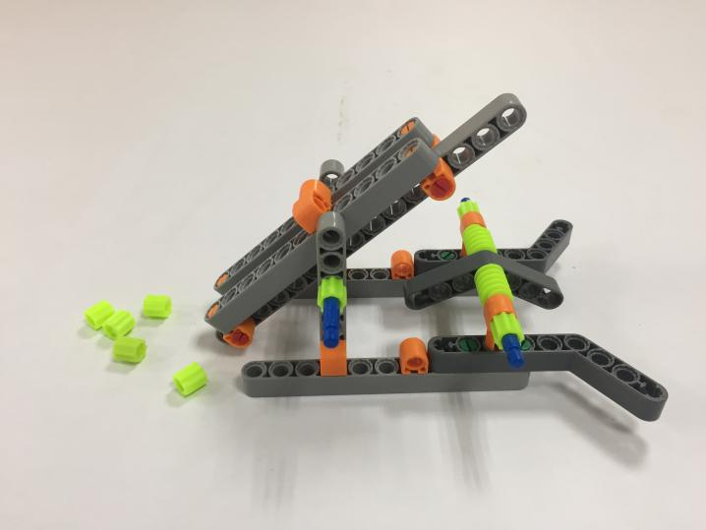
打谷机：放置于相应指定方框内，尺寸：15×13×6 。
谷物：放置于打谷机槽内，尺寸：直径1，高1
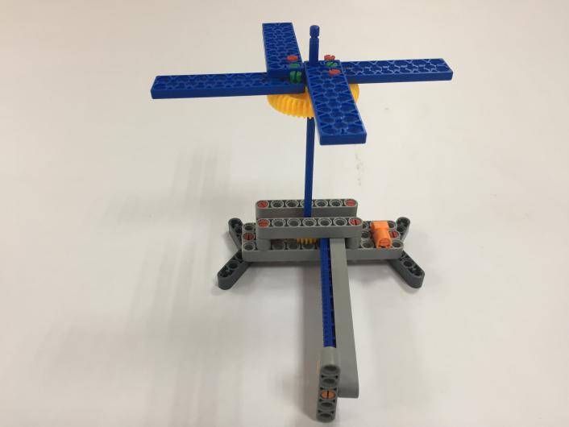
灌溉装置：放置于相应指定方框内
尺寸：14×16×13
6.赛场环境
机器人比赛场地环境为冷光源、低照度、无磁场干扰。但由于一般赛场环境的不确定因素较多，例如，场地表面可能有纹路和不平整，边框上有裂缝，光照条件有变化等等。参赛选手在设计机器人时应考虑各种应对措施。
四、任务及得分
1.任务及得分
序号 | 任务名称 | 任务内容和说明 | 完成标志 | 分值
1 | 运送农夫 | 机器人运送农夫到农场 | 农夫的垂直投影50%以上在农场区域内 | 20分
2 | 收农作物 | 机器人找到农作物并运送至农场 | 农作物的垂直投影50%以上在农场内 | 农作物20分/个
3 | 关闭护栏 | 机器人找到家畜护栏并关上护栏大门 | 家畜护栏的门完全进入门框 | 20
4 | 收集牧草 | 机器人找到牧草并运送牧草至加工区 | 牧草的垂直投影50%以上在加工区白框内 | 20
5 | 牧草加工 | 机器人携带牧草启动打谷机 | 打谷机启动后谷物落地（谷物共5个） | 谷物  5分/个
6 | 灌溉农田 | 机器人找到灌溉装置，并启动灌溉装置 | 灌溉装置顶部十字形洒水器至少转动360度 | 20
7 | 驱赶麻雀 | 机器人找到稻草人，并摆动稻草人 | 稻草人有明显晃动 | 20
8 | 复位机械耙 | 机器人找到机械耙，并复位机械耙 | 机械耙碰到底座顶部横梁 | 20
9 | 回家 | 机器人回到起始点 | 机器人的垂直投影50%以上在“房子”区域内 | 20
2.任务分配
2.1初中组：总共6个任务
必做任务：任务1、任务4、任务5、任务9.
抽签任务：从任务2、任务3、任务6、任务7、任务8中随机抽取2个任务。
2.2高中组：总共8个任务
必做任务：任务1、任务4、任务5、任务9
抽签任务：从任务2、任务3、任务6、任务7、任务8中随机抽取4个任务。
3.任务要求
3.1出发
比赛开始时机器人必须在“房子”内启动。
机器人在“房子”内启动时，要求机器人的垂直投影部分不得超出区域边界，否则会被要求重新启动。
3.2到达终点
机器人50%垂直投影进入“房子”区域，且停止运动。
五、成绩评定
1.评分标准
每位参赛选手竞赛两轮，两轮连续进行。两轮取一轮最好成绩，得分相同的比完成时间，完成时间越少成绩越好。
2.犯规与处罚
2.1在任务执行过程中，未经裁判允许参赛队员一旦在机器人启动后，接触机器人，则本轮比赛无得分。
2.2比赛过程中，机器人垂直投影完全脱离轨迹线，每出现一次会被扣除10分，如机器人跑出比赛场地（任意部分接触到场地外的地面），则本轮比赛结束，已完成任务的得分有效，无时间分。
2.3如机器人需要重启动，参赛队员可向裁判提出要求，裁判允许后，参赛队员方可进场取机器（注意保持场地清洁）。每轮重启请求只有1次机会，每使用一次会被扣10分，且计时不停止。
六、竞赛要求
1.竞赛资格
1.1中鸣机器人挑战赛为个人赛，参赛选手必须是截止到2017年6月仍然在校的学生。
1.2参赛选手应以积极的心态面对和自主地处理在比赛中遇到的所有问题，自尊、自重，友善地对待和尊重队友、对手、裁判员和所有为比赛付出辛劳的人，努力把自己培养成为有健全人格和健康心理的人。
2.竞赛组别
按初中组和高中组分别进行。
3.器材要求
参加中鸣机器人挑战赛的机器人限用中鸣机器人，机器人必须可以拆装，参赛选手必须一人一机。参赛前，所有机器人必须通过检查，违规机器人将不被允许进入比赛场地。
3.1尺寸：机器人未伸展前尺寸不大于长宽高为35*35*35厘米；
3.2控制器：整个比赛过程中只允许使用1个控制器；
3.3执行器：整个比赛过程中最多允许使用4个电机；
3.4传感器：传感器数量不能超过7个，不允许使用集成的传感器模块（如巡迹卡，灰度板，指南针）；
3.5能源：电压不大于9伏。
4.竞赛流程
4.1参赛选手提前15分钟在指定赛场门口等候，迟到30分钟即为放弃竞赛资格，迟到不补时。
4.2所有参赛选手自带竞赛器材和清空程序的电脑入场，裁判现场检查，违规机器人将不被允许进入比赛场地。所有配件（包括结构件）必须是单个个体。
4.3赛前5分钟由各组别场地裁判员和裁判长抽签，抽取相应组别的随机任务，并现场公布。
4.4比赛开始，参赛选手现场拼装搭建机器人，搭建和调试时间为100分钟。提前调试完成可以向裁判员申请提前比赛，一但申请提前比赛后，不允许继续调试，比完赛由裁判员监督带好竞赛设备立即离场。
4.5裁判员会在调试规定时间结束前15分钟提醒参赛队员注意竞赛时间，100分钟一到，裁判立刻宣布搭建调试时间结束，所有参赛学生必须立即停止搭建和调试。由裁判按报名参赛证顺序点名依次进行比赛。
4.6竞赛共2轮，2轮连续进行，每轮竞赛，机器人需在90秒内完成任务，两轮之间可以切换程序但不允许使用电脑下载和调试。比赛完成的队伍确认签字后携带自己竞赛设备立即离开赛场。
七、其他
本规则是实施裁判工作的依据，最终解释权在湖北省青少年科技中心。
八、技术支持
余老师 联系电话：18602760178 QQ：11150169
张老师 联系电话：13871150291 QQ: 45522741

